ANEXOS DELIBERAÇÃO CTEG 007/2021

- MINUTA DE E-MAIL

Olá Arquitetos(as) e Urbanistas alagoanos(as)!

Gostaríamos de apresentar a Comissão Temporária para a Equidade Gênero do
CAU/AL, aprovada em plenária no dia 11/03/2020, contando com os seguintes membros:

- Josemeé Lima - Arquiteta e Urbanista, atualmente conselheira do CAU/AL;
- Flávia Araújo - Arquiteta e Urbanista, Professora da FAU/UFAL;
- Lourival Assunção - Arquiteto e Urbanista;
- Maria Clara Rodrigues - Arquiteta e Urbanista;
- Daphne Besen - Socióloga Urbana, Analista de Programas do ONU-Habitat.

Atualmente o Brasil possui 167.060 arquitetos(as) e urbanistas ativos(as) e registrados(as) no CAU. A maioria, 63,10% (105.420) são mulheres, assim como em 25
Unidades Federativas. Essa predominância tende a aumentar nos próximos anos, uma vez que a parcela de mulheres entre estudantes é bem maior (67%) e na faixa etária até 25 anos as profissionais representam 79% do total de arquitetos(as) e urbanistas. Em relação a Alagoas, dos 1.959 arquitetos(as) e urbanistas ativos(as) e registrados(as) no CAU/AL,
72,7% são mulheres, e os homens representam apenas 27,3% desse total.

A atuação de comissões de equidade de gênero já é realidade em outros Conselhos Federais como: OAB (Ordem dos Advogados do Brasil), CFM (Conselho Federal de Medicina), COFECON (Conselho Federal de Economia), entre outros. Já no âmbito da Arquitetura e do Urbanismo, algumas entidades atuam no desenvolvimento de trabalhos voltados para intersecções entre gênero, raça, sexualidade e classe, como: Instituto dos Arquitetos do Brasil (IAB), Coletivo Arquitetas Invisíveis, ONG Arquitetas Sem Fronteira, Coletivo Arquitetas Negras, Coletivo Pisa e Coletivo Cartografia Negra.

Diante do cenário apresentado com base em dados nacionais e, sobretudo, do estado de Alagoas, a Comissão para Equidade de Gênero do CAU/AL possui o objetivo de desenvolver um diagnóstico estadual quantitativo e qualitativo sobre gênero, raça e sexualidade dentro dos segmentos ocupados por Arquitetas(os) e Urbanistas e também no âmbito da capital Maceió como um todo. Além disso, a Comissão visa atuar na promoção da capacitação de gestores(as) em prol de um atendimento igualitário para todas as pessoas em seus respectivos espectros de diversidade.

Para Marina Lima de Fontes, pesquisadora e Arquiteta e Urbanista brasiliense:

“É impressionante descobrir que praticamente todos os “grandes arquitetos” ou “grandes homens” da história da arquitetura e do urbanismo tiveram esposas também arquitetas trabalhando ao seu lado, ou melhor, à sua sombra, no desenvolvimento de seus projetos. Quando não esposas, existem sócias ou co-autoras que não receberam qualquer crédito ou reconhecimento pelo trabalho desenvolvido” (dissertação “Mulheres invisíveis: a produção feminina brasileira na arquitetura impressa no século XX por uma perspectiva feminista”).

O CAU/AL compreende a necessidade de trabalhar a diversidade tanto no mercado de trabalho quanto no âmbito das cidades, tudo isso em constante articulação com as metas dos Objetivos de Desenvolvimento Sustentável (ODS) da Agenda 2030 da ONU, principalmente os ODS 5 (Igualdade de gênero) e 11 (Cidades e comunidades sustentáveis). Dessa forma, considerando que os compromissos do Conselho de Arquitetura e Urbanismo deverão ser voltados à sociedade como um todo, e não apenas aos arquitetos(as) e urbanistas registrados(as), os trabalhos da Comissão instituída pautam problemáticas internas e externas que inter-relacionam arquitetura, urbanismo, gênero, raça e sexualidade em todas as esferas sociais, fazendo assim, um trabalho com uma pauta interseccional almejando cidades mais inclusivas.

- IMAGEM DA APRESENTAÇÃO

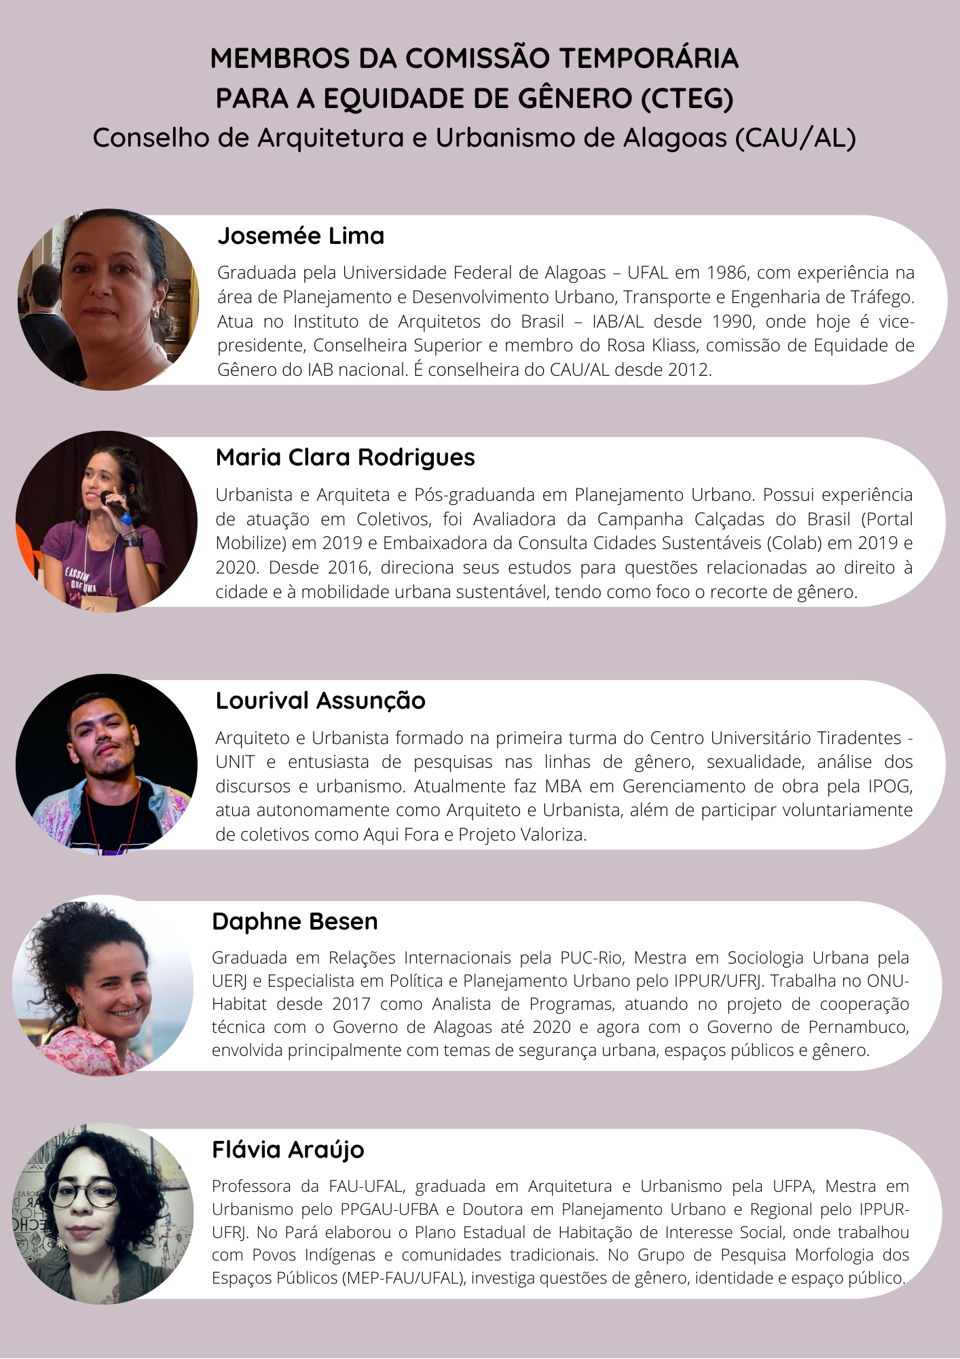

Maceió, AL, 13 de abril de 2021.

Josemée Gomes de Lima
Coordenadora da CTEG-AL

